**课 程 报 告**

课程名称： 自动控制理论

题 目： 自动控制理论及

质量-弹簧-阻尼器系统研究报告

所在学院： 机电工程学院

班 级： 22工试 2 班

姓 名： 李康峰

学 号： 2201400216

时 间： 2024年6月 12 日

自动控制理论及质量-弹簧-阻尼器系统研究报告

**摘要：**

自动控制理论是一门旨在通过数学模型描述和分析动态系统，设计控制器使系统行为满足特定性能指标的学科。随着科学技术的发展，自动控制理论不断演进和丰富，其应用领域也日益广泛。本文将从控制理论的发展、控制理论的应用、系统建模与控制、系统校正、系统稳定性分析等几个方面进行详细的综述和总结。

本报告对某质量-弹簧-阻尼器系统进行了分析与仿真，求出了该系统的单位阶跃响应、单位斜坡响应和理想脉冲响应，绘制了伯德图和奈奎斯特图，并绘制了根轨迹，分析并给出了调整其性能指标的方案。

**关键词：**

自动控制理论，弹簧，阻尼器，MATLAB，根轨迹，性能指标

1. **自动控制理论综述**

自动控制理论是一门旨在通过数学模型描述和分析动态系统，设计控制器使系统行为满足特定性能指标的学科。随着科学技术的发展，自动控制理论不断演进和丰富，其应用领域也日益广泛。本文将从控制理论的发展、控制理论的应用、系统建模与控制、系统校正、系统稳定性分析等几个方面进行详细的综述和总结。

**控制理论的发展**

**经典控制理论**

经典控制理论是自动控制理论发展的基础，主要基于频域分析方法，其理论核心包括拉普拉斯变换、传递函数和Bode图等。经典控制理论在20世纪初期逐渐成型，广泛应用于航空航天、机械制造和电力系统等领域。

1. **拉普拉斯变换**：拉普拉斯变换将时间域的微分方程转化为复频域的代数方程，极大简化了系统分析和设计过程。通过拉普拉斯变换，可以方便地求解系统的传递函数。
2. **传递函数**：传递函数是系统输出与输入的比值，描述了系统在频域内的行为特性。通过传递函数，可以分析系统的稳定性、频率响应和动态性能。
3. **Bode图**：Bode图是频域分析的重要工具，通过绘制系统的幅频特性和相频特性曲线，可以直观地分析系统的频率响应和稳定性。

经典控制理论的核心是反馈控制，通过反馈回路调节系统输出，使其达到预定的性能指标。常见的控制策略包括：

1. **比例（P）控制**：比例控制通过调整控制器输出与误差的比例关系来控制系统。比例控制简单但稳态误差较大。
2. **比例-积分（PI）控制**：PI控制在比例控制的基础上增加了积分项，可以消除稳态误差，提高系统的稳态精度。
3. **比例-积分-微分（PID）控制**：PID控制在PI控制的基础上增加了微分项，可以改善系统的动态性能，减少超调和振荡。PID控制是经典控制理论中最常用的控制策略。

**现代控制理论**

现代控制理论主要基于状态空间方法，通过状态变量描述系统的动态行为。现代控制理论在20世纪50年代至60年代迅速发展，广泛应用于航天器、核反应堆和复杂工业过程等领域。

1. **状态空间表示**：状态空间表示通过状态方程和输出方程描述系统的动态行为。状态方程描述系统的内部状态变化，输出方程描述系统的输入输出关系。
2. **状态反馈控制**：状态反馈控制通过实时测量系统状态变量，并将其反馈到控制器中，以实现对系统的精确控制。状态反馈控制可以改善系统的动态性能和稳定性。
3. **观测器设计**：在实际应用中，有时无法直接测量所有的状态变量。观测器通过系统的输入输出数据，估计系统的内部状态，从而实现状态反馈控制。
4. **最优控制**：最优控制通过优化某个性能指标（如能量消耗、时间等），设计最佳的控制策略。常见的最优控制方法包括线性二次型调节（LQR）和动态规划等。

现代控制理论不仅关注系统的输入输出关系，还关注系统的内部状态，提供了更强大的分析和设计工具。

**智能控制理论**

随着计算机技术和人工智能的发展，智能控制理论在20世纪末开始兴起。智能控制理论结合了神经网络、遗传算法等人工智能技术，用于解决复杂非线性系统的控制问题。

1. **神经网络控制**：神经网络具有自学习和自适应能力，可以用于建模和控制复杂非线性系统。神经网络控制通过训练过程调整网络参数，实现对系统的精确控制。
2. **遗传算法控制**：遗传算法是一种基于自然选择和遗传机制的优化算法，可以用于设计最优控制策略。遗传算法通过模拟生物进化过程，寻找最优解。

智能控制理论的应用领域广泛，包括机器人控制、无人驾驶、智能家居和工业自动化等。

**控制理论的应用**

控制理论在现代工业和技术中的应用非常广泛，以下是一些典型的应用领域：

**航空航天**

在航空航天领域，自动控制系统用于飞行器的姿态控制、轨迹跟踪和航向保持等。通过自动控制技术，可以实现飞行器的高精度定位和稳定飞行。

1. **姿态控制**：姿态控制通过调整飞行器的角度和方向，保持其稳定飞行。姿态控制系统通常采用PID控制器和状态反馈控制器。
2. **轨迹跟踪**：轨迹跟踪通过调整飞行器的速度和方向，使其沿预定轨迹飞行。轨迹跟踪系统通常采用最优控制和预测控制等方法。
3. **航向保持**：航向保持通过调整飞行器的方向和速度，保持其沿预定航向飞行。航向保持系统通常采用状态反馈控制和模糊控制等方法。

**工业自动化**

在工业自动化领域，自动控制系统用于过程控制、生产线控制和设备维护等。自动控制技术的应用提高了生产效率和产品质量，降低了能耗和维护成本。

1. **过程控制**：过程控制通过调节工艺参数，如温度、压力、流量等，确保生产过程的稳定性和产品质量。过程控制系统通常采用PID控制器和状态反馈控制器。
2. **生产线控制**：生产线控制通过调节生产设备的运行状态，确保生产线的高效运行和协调运作。生产线控制系统通常采用PLC控制器和分布式控制系统（DCS）。
3. **设备维护**：设备维护通过监测设备的运行状态，及时发现和处理故障，确保设备的正常运行。设备维护系统通常采用状态监测和故障诊断技术。

**交通运输**

在交通运输领域，自动控制系统用于自动驾驶、交通信号控制和列车调度等。通过自动控制技术，可以提高交通系统的安全性和效率，减少交通拥堵和事故。

1. **自动驾驶**：自动驾驶通过传感器和控制算法，实现车辆的自主行驶。自动驾驶系统通常采用机器学习、计算机视觉和智能控制等技术。
2. **交通信号控制**：交通信号控制通过调节交通信号灯的时序，优化交通流量，减少交通拥堵。交通信号控制系统通常采用模糊控制和遗传算法等方法。
3. **列车调度**：列车调度通过优化列车运行时刻表和线路分配，提高铁路系统的运行效率。列车调度系统通常采用最优控制和动态规划等方法。

**电力系统**

在电力系统领域，自动控制系统用于发电机控制、变压器控制和电网调度等。自动控制技术的应用确保了电力系统的稳定运行和高效管理。

1. **发电机控制**：发电机控制通过调节发电机的输出功率和频率，确保电力系统的稳定运行。发电机控制系统通常采用PID控制器和状态反馈控制器。
2. **变压器控制**：变压器控制通过调节变压器的变比和电压，确保电力系统的电压稳定性。变压器控制系统通常采用模糊控制和智能控制等方法。
3. **电网调度**：电网调度通过优化电力资源的分配和调度，确保电力系统的高效运行。电网调度系统通常采用最优控制和动态规划等方法。

**系统建模与控制**

系统建模是自动控制理论的基础，通过建立系统的数学模型，可以描述系统的动态行为和输入输出关系。系统建模的方法有多种，包括物理建模、数据驱动建模等。

**物理建模**

物理建模基于系统的物理原理，通过建立微分方程或差分方程来描述系统的动态行为。物理建模的方法包括拉普拉斯变换、传递函数等。

1. **拉普拉斯变换**：拉普拉斯变换将时间域的微分方程转化为复频域的代数方程，极大简化了系统分析和设计过程。通过拉普拉斯变换，可以方便地求解系统的传递函数。
2. **传递函数**：传递函数是系统输出与输入的比值，描述了系统在频域内的行为特性。通过传递函数，可以分析系统的稳定性、频率响应和动态性能。

物理建模方法适用于线性系统和简单非线性系统，但对于复杂非线性系统，其建模过程较为困难且计算复杂度较高。

**数据驱动建模**

数据驱动建模基于系统的输入输出数据，通过机器学习和统计分析方法来建立系统模型。常见的数据驱动建模方法有线性回归、支持向量机和神经网络等。

1. **线性回归**：线性回归通过拟合输入输出数据，建立线性关系模型。线性回归适用于线性系统的建模，但对于非线性系统，其建模精度较低。
2. **支持向量机**：支持向量机通过寻找最优超平面，将输入数据映射到高维空间，实现对系统的建模和分类。支持向量机适用于线性和非线性系统的建模，但其计算复杂度较高。
3. **神经网络**：神经网络具有自学习和自适应能力，可以用于建模和控制复杂非线性系统。神经网络通过训练过程调整网络参数，实现对系统的精确建模。

数据驱动建模方法适用于复杂非线性系统的建模，但其模型的解释性较差，且需要大量的训练数据和计算资源。

**系统校正**

系统校正是通过调整系统的参数或结构，使得系统的性能满足预定指标。系统校正的方法有多种，包括静态校正、动态校正和自适应校正等。

**静态校正**

静态校正是通过调整系统的静态参数，使得系统在稳态下满足性能指标。常见的静态校正方法有增益调整、零点配置和极点配置等。

1. **增益调整**：增益调整通过调节系统的增益参数，改变系统的放大倍数，实现对系统的校正。增益调整适用于简单线性系统的校正，但对于复杂非线性系统，其校正效果较差。
2. **零点配置**：零点配置通过改变系统的零点位置，优化系统的频率响应和动态性能。零点配置适用于线性系统的校正，但其实现过程较为复杂。
3. **极点配置**：极点配置通过改变系统的极点位置，优化系统的稳定性和动态性能。极点配置适用于线性系统的校正，但其实现过程较为复杂。

**动态校正**

动态校正是通过调整系统的动态参数，使得系统在动态响应过程中满足性能指标。常见的动态校正方法有根轨迹法、频率响应法和状态反馈法等。

1. **根轨迹法**：根轨迹法通过绘制系统的根轨迹图，分析和调整系统的极点位置，实现对系统的动态校正。根轨迹法适用于线性系统的校正，但对于非线性系统，其校正效果较差。
2. **频率响应法**：频率响应法通过分析系统的频率响应特性，调整系统的动态参数，实现对系统的动态校正。频率响应法适用于线性系统的校正，但对于非线性系统，其校正效果较差。
3. **状态反馈法**：状态反馈法通过实时测量和反馈系统的状态变量，调整系统的动态参数，实现对系统的动态校正。状态反馈法适用于线性和非线性系统的校正，但其实现过程较为复杂。**五、系统稳定性分析**

系统稳定性是自动控制理论的核心问题之一，系统的稳定性决定了系统能否在受扰动后恢复到原来的状态。系统稳定性分析的方法有多种，包括频域分析法等。

**频域分析法**

频域分析法是通过系统的频率响应，来判断系统的稳定性。常见的频域分析方法有奈奎斯特图、Bode图和尼科尔斯图等。频域分析法主要用于线性时不变系统的稳定性分析。

1. **奈奎斯特图**：奈奎斯特图通过绘制系统的频率响应曲线，判断系统的闭环稳定性。奈奎斯特图适用于线性时不变系统的稳定性分析。
2. **Bode图**：Bode图通过绘制系统的幅频特性和相频特性曲线，分析系统的频率响应和稳定性。Bode图适用于线性时不变系统的稳定性分析。

综上所述，自动控制理论在现代科学技术和工业应用中具有重要地位。随着技术的不断发展，控制理论的研究和应用也将不断深入，为各行各业提供更加高效、可靠的控制解决方案。通过对控制理论的发展、应用、系统建模与控制、系统校正、系统稳定性分析等方面的综述，可以更好地理解和应用自动控制理论，为未来的研究和实践提供有力的支持。

**二、实例分析**

某质量-弹簧-阻尼器系统如下图所示：

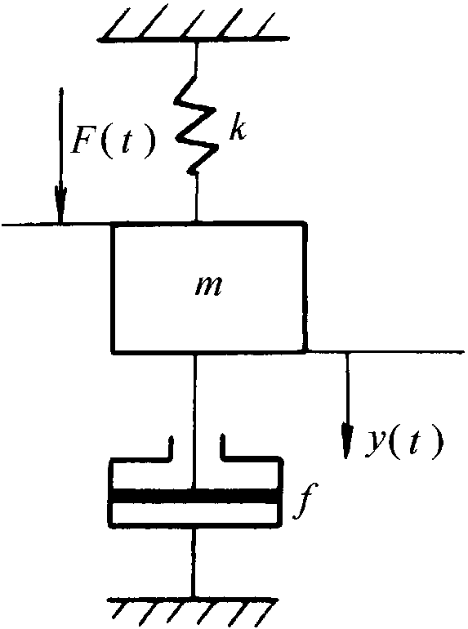

1. 建立该系统的传递函数模型 $\frac{Y\left(s\right)}{F\left(s\right)}$，然后用MATLAB建立该传递函数（要求给出具体输入指令，以及运行结果）。(5分)

使用拉普拉斯变换并假设初始条件为零，得到：

传递函数 为：

2.令m=学号的最后两位，（*或字母为10），例：学号2300111678，则m=78；学号230011167*，则m=710)，f=学号最后一位的两倍，k=1。

（1）用MATLAB求系统的单位阶跃响应、单位斜坡响应和理想脉冲响应（要求给出具体输入指令，以及运行结果）(5分)；

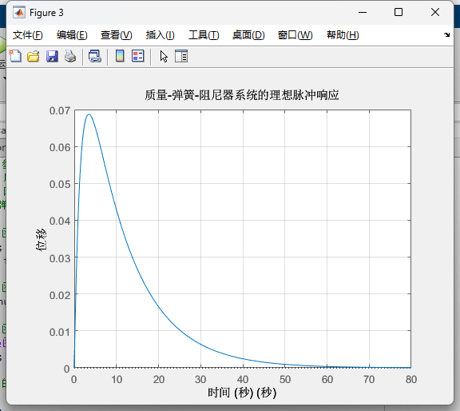 应用程序

（2）用MATLAB绘制该系统的伯德图和奈奎斯特曲线（要求给出具体输入指令，以及运行结果）。(10分)

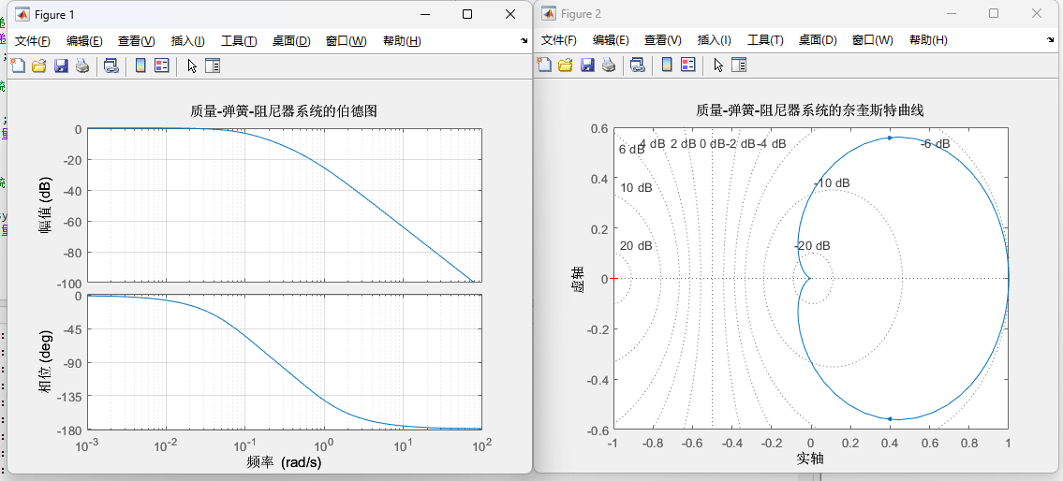

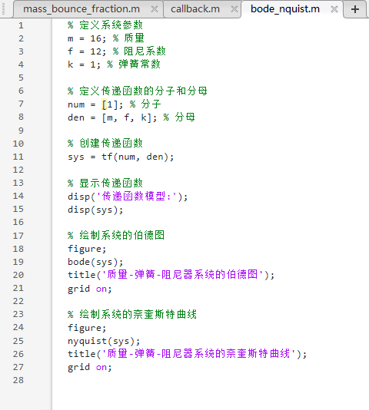

3. 保留上面m=学号的最后两位或 f=学号最后一位的两倍 数值，用MATLAB软件绘制 $f:0→∞$ 或 m $:0→∞$ 时，该系统的根轨迹（要求给出具体输入指令，以及运行结果）。(10分)

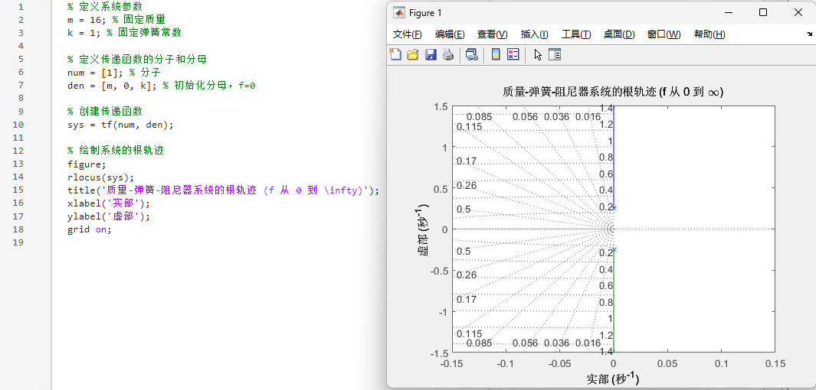

4.扩展：分析2-（1）（2）中的运行结果，并给出调整其性能指标的方案。(5分)

增大 k 会增加系统的刚度，减少上升时间和峰值时间，但可能会增加超调量。

减小 m 会减少系统的惯性，加快上升时间和峰值时间，但可能会增加振荡。

5.查阅相关文献，简述该系统在现实生产生活的实际应用场景。（10分）

车辆悬架系统、建筑结构、旋转机械、发动机和机床、

参考文献

[1] 王国军,陈松乔.自动控制理论发展综述[J].微型机与应用,2000(6):4-7.

[2] 李文磊,刘士荣,陈征,等.MATLAB在自动控制理论实验中的应用[J].实验技术与管理,2006(2):68-71.

[3] 郑明方.自动控制理论课程的教学改革与实践[J].江苏工业学院学报（社会科学版）,2003(2):55-56.

[4] 汪镭,周国兴,吴启迪.人工神经网络理论在控制领域中的应用综述[J].同济大学学报（自然科学版）,2001(3):357-361.

[5] 翁大根,张超,吕西林,等.附加黏滞阻尼器减震结构实用设计方法研究[J].振动与冲击,2012(21):80-88.

[6] 周云,刘季.新型耗能(阻尼)减震器的开发与研究[J].地震工程与工程振动,1998(1):71-79.

[7] 冯硕,马林.波德图相频特性的研究[J].淮南职业技术学院学报,2004(1):72-74.

[8] 杨智民, 王旭, 庄显义. 遗传算法在自动控制领域中的应用综述[J]. 信息与控制, 2000, 29(4): 329-339.

[9] 牛芗洁,王玉洁,唐剑.基于遗传算法的PID控制器参数优化研究[J].计算机仿真,2010(11):180-182,230.

[10] 周鸣争.人工神经网络在自动控制系统中的应用[J].安徽机电学院学报,2000(2):1-5.

[11] 梅松华, 盛谦, 崔臻, 梅贤丞. 黏弹性阻尼减震层的吸能特性试验研究[J]. 岩土工程学报, 2022, 44(6): 997-1005. DOI: 10.11779/CJGE202206003

评分表：

|  |  |  |  |  |  |  |  |  |
| --- | --- | --- | --- | --- | --- | --- | --- | --- |
| 综述  (60分) | 实例分析1 (5分） | 实例分析2-1 (5分) | 实例分析2-2 (10分) | 实例分析3 (10分) | 实例分析4 (5分) | 实例分析5 (10分) | 总分 | 教师签字 |
|  |  |  |  |  |  |  |  |  |